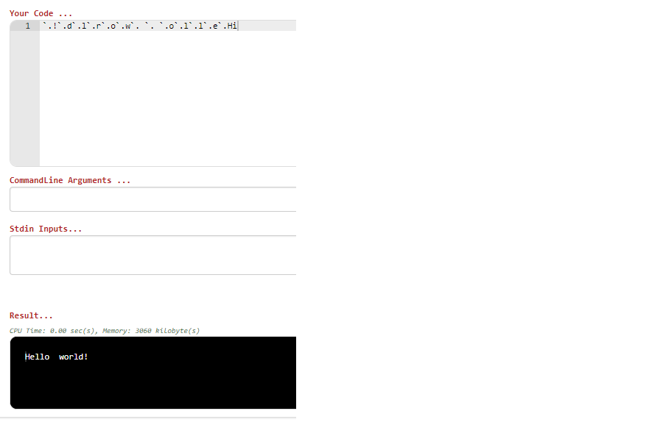

Code ทดสอบ Run

`.!`.d`.l`.r`.o`.w`. `. `.o`.l`.l`.e`.Hi

ภาษา Unlambda นี้ได้นำ Code จากการค้นคว้าและศึกษาลองไป Run ใน WedOnline จากผลที่ได้ตามขั้นตอนการทำก็สำเร็จไปด้วยดี